SIARAN PERS

Samsung Bespoke AI Wujudkan Hidup Sehat di Smart Home

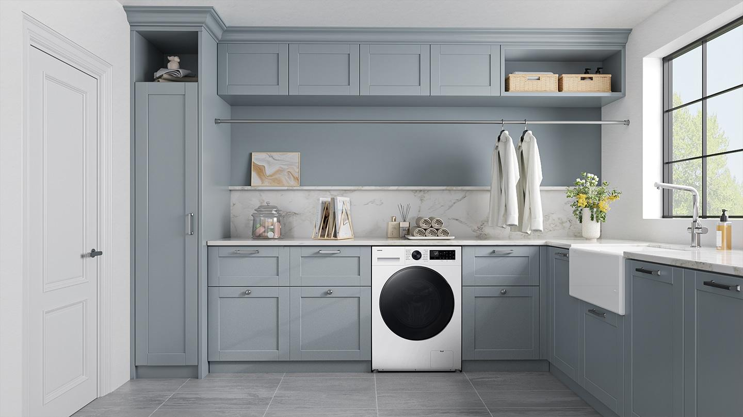

Samsung hadirkan ekosistem rumah berbasis AI dan SmartThings yang menjaga pakaian bebas bakteri, udara bersih, dan nutrisi keluarga terjaga dengan perangkat cerdas Bespoke AI di Hari Kesehatan Nasional
Jakarta, 12 November 2025 – Dengan gaya hidup yang makin kompleks, konsumen memerlukan lingkungan rumah yang mendukung kesehatan optimal, di tengah kekhawatiran akan kualitas udara, higienitas, dan pengelolaan makanan yang sehat dan bergizi. Sebab, rumah bukan sekadar tempat tinggal tapi juga menjadi tempat untuk menjaga kesehatan keluarga. Rumah yang sehat tidak sekadar menghindarkan penghuninya dari penyakit, tapi juga bisa menurunkan stres, memperbaiki mood, dan bahkan membuat penghuni jadi lebih produktif.

Dengan adanya kebutuhan tersebut, konsumen mencari solusi teknologi smart home yang dapat menyederhanakan upaya hidup sehat mereka di rumah. Sejalan dengan peringatan Hari Kesehatan Nasional 2025, Samsung menghadirkan produk rumah tangga Samsung Bespoke AI untuk mewujudkan gaya hidup sehat dan cerdas bagi konsumen di smart home mereka. Inovasi Samsung ini akan membantu konsumen meraih kualitas hidup sehat yang lebih baik, dimulai dari rumah sehat.
“Momentum Hari Kesehatan Nasional 2025 mengingatkan kita bersama bahwa kesehatan keluarga dapat dimulai dari lingkungan rumah sehat dan higienis. Dan di era modern ini, konsumen ingin rumah sehat dan kehidupan yang sehat tanpa merepotkan. Samsung menghadirkan perangkat rumah tangga cerdas Samsung Bespoke AI dan SmartThings, sebagai solusi proaktif untuk menjaga udara dan pakaian bersih dan sehat, bahan makanan terkonsumsi secara optimal, serta menghemat penggunaan energi. Segera adopsi Samsung Bespoke AI dan SmartThings untuk menjadikan smart home sebagai benteng kesehatan Anda,” ucap Mutiara Ramadhani, Head of Home Appliances Product Marketing, Samsung Electronics Indonesia.

Bagaimana solusi Samsung Bespoke AI dan SmartThings menghadirkan rumah sehat sebagai benteng kesehatan terbaik untuk Anda di Hari Kesehatan Nasional 2025?

Terbebas dari Bakteri dan Alergi dengan Bespoke AI Laundry Washer
Pakaian bersih adalah garis pertahanan pertama Anda melawan penyakit karena pakaian akan selalu dikenakan saban waktu. Namun banyak konsumen memandang aktivitas mencuci pakaian ini adalah aktivitas yang merepotkan dan menghabiskan waktu dan energi. Kekhawatiran bahwa pakaian tidak benar-benar bersih dari kuman dan alergen pun sering muncul.

Menjawab tantangan ini, Samsung menghadirkan Bespoke AI Laundry Washer, mesin cuci front load atau bukaan depan, yang dirancang untuk mengatasi kekhawatiran konsumen terkait kebersihan pakaian mereka setelah dicuci.

Mesin cuci canggih berkapasitas besar ini punya memiliki fitur andalan bernama Hygiene Steam yang dapat menghilangkan bakteri tertentu hingga 99,9% dan menonaktifkan alergen-alergen yang berbahaya bagi kesehatan kita, seperti tungau debu, bulu hewan peliharaan, serbuk sari, hingga jamur. Caranya, mesin cuci akan melepaskan uap panas yang kuat dari bawah tabung. Dengan uap yang panas ini, pakaian yang dicuci akan menjadi higienis. Ini sangat bermanfaat untuk konsumen dengan anggota keluarga yang punya memiliki riwayat kulit sensitif atau alergi.

Pencucian yang optimal untuk hasil pencucian yang lebih bersih dan higienis juga dijamin oleh teknologi AI Ecobubble™. Teknologi ini akan mengubah deterjen menjadi busa-busa halus yang akan menembus serat kain dengan lebih cepat sehingga noda dapat terangkat optimal. Dengan adanya teknologi ini AI Ecobubble™ dapat membuat membantu mesin cuci menghemat energi hingga 70%. pakaian bersih maksimal, keluarga bisa menghemat biaya bayar listrik bulanan pula!

Pakaian atau cucian yang bersih juga ditentukan oleh faktor kebersihan mesin cucinya sendiri. Untuk menjaga kebersihan mesin cuci, Samsung Bespoke AI hadir dengan teknologi Drum Clean+ yang menjaga bagian dalam mesin cuci tetap bersih higienis dari bakteri. Fitur ini menghilangkan noda dari dalam tabung/drum dengan cara mengkombinasi perendaman, vibrasi , dan memutar drum. Sistem ini juga memberikan notifikasi saat mesin perlu dibersihkan, memastikan kebersihan cucian selalu optimal.

Hubungkan mesin cuci Anda dengan aplikasi SmartThings di smartphone dan fitur SmartThings Clothing Care akan membantu Anda mencuci tanpa repot. Mesin cuci akan merekomendasikan siklus terbaik berdasarkan jenis kain dan kepekatan noda untuk melindungi pakaian kesayangan dengan lebih baik. Mesin akan bekerja dengan optimal berdasarkan pengaturan otomatis tersebut dan akan memberikan notifikasi kepada konsumen saat pencucian selesai.

Asupan nutrisi jadi lebih terencana dengan Kulkas Bespoke AI Side By Side
Hari Kesehatan Nasional 2025 menjadi momentum untuk mengingatkan bahwa tubuh dan hidup sehat bermula dari asupan makanan yang sehat dan makanan yang sehat dimulai dari dapur. Banyak konsumen sering menghadapi masalah sampah makanan akibat pengelolaan penyimpanan yang kurang tepat. Dampaknya, food loss dan sampah makanan di Indonesia tergolong tinggi, mencapai 23-48 juta ton per tahun atau setara 115-184 kg per kapita. Konsumen juga kerap kesulitan merencanakan menu yang sehat dari stok makanan yang tersedia di kulkas.

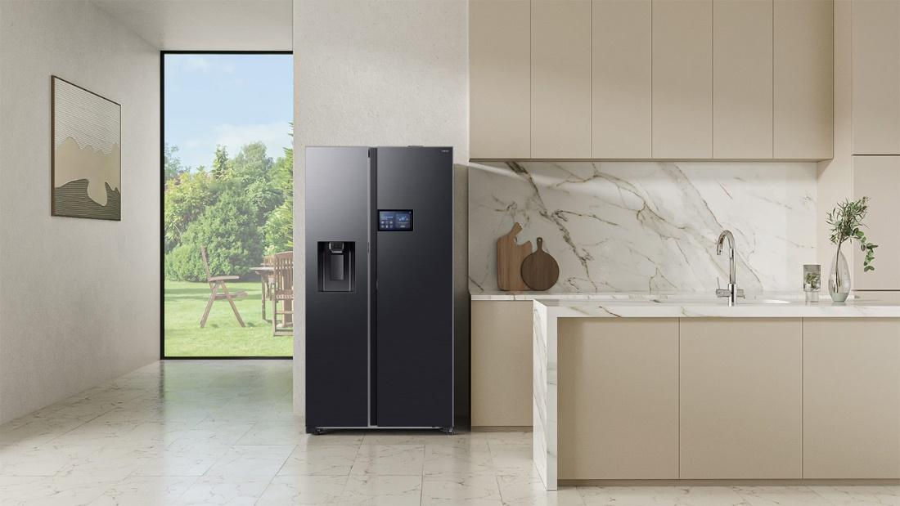
Kulkas Bespoke AI Side By Side dari Samsung membantu konsumen mengurangi sampah makanan dengan memantau stok, data kedaluwarsa, dan merekomendasikan menu makanan sehat, agar hidup sehat dimulai dari rumah

Kulkas Bespoke AI Side By Side dari Samsung hadir dengan solusi cerdas. Kulkas ini akan membantu konsumen mengelola persediaan makanan dengan lebih baik dan menghindari terjadinya sampah makanan. Dengan fitur Food List yang bisa dipantau dari layar AI Home seluas 9 inci atau layar Family Hub seluas 21,5 inci yang ada di pintu kulkas atau di aplikasi SmartThings, konsumen dapat mengetahui bahan makanan apa saja yang masih tersimpan di dalam kulkas beserta data kedaluwarsanya. Dengan informasi ini, konsumen bisa mengolah bahan makanan yang ada secara efektif dan terjaga kesegarannya, tepat waktu sebelum kedaluwarsa, serta menyusun menu-menu yang sehat berdasarkan bahan makanan yang ada tanpa perlu buka tutup kulkas.

Fitur Smart Recipe di SmartThings dapat merekomendasikan resep yang sehat dan lezat untuk seluruh anggota keluarga. Resep bisa didasarkan pada selera konsumen maupun berdasarkan stok bahan makanan yang masih tersimpan di kulkas. Konsumen bisa memasak menu-menu yang sehat, lezat, dan disukai seluruh anggota keluarga, dan meminimalkan risiko makanan terbuang percuma!

Udara Bersih Optimal dengan AC WindFree™ Ultra
Dengan kebiasaan menghabiskan lebih banyak waktu di dalam rumah, kualitas udara yang bersih sangat penting untuk menjaga hidup sehat dan kesehatan pernafasan seluruh anggota keluarga. Melalui Hari Kesehatan Nasional 2025 ini konsumen harus terus menyadari bahwa smart home itu tidak hanya harus cerdas tapi juga harus bersih, bebas dari debu dan bakteri yang berbahaya bagi kesehatan.

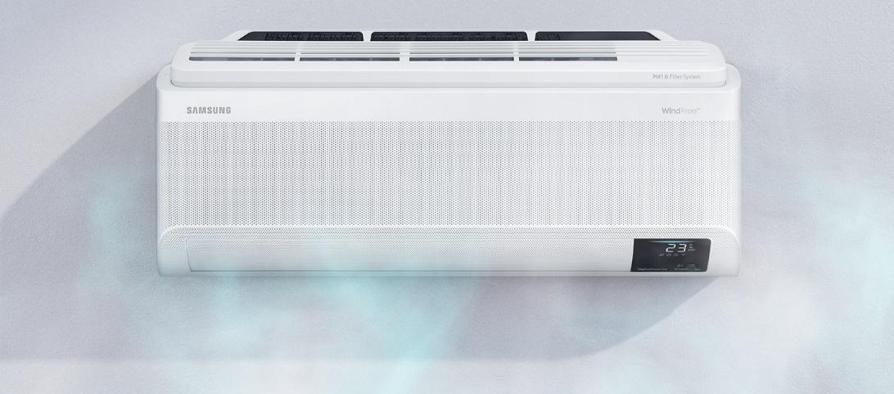
AC WindFree™ Ultra dari Samsung hadir dengan teknologi WindFree Cooling yang nyaman dan PM1.0 Filter yang dapat mensterilkan lebih dari 99% bakteri, menjadikan rumah jadi smart home yang sehat

Samsung memberikan solusi yang jauh lebih lengkap lagi dengan perangkat AC WindFree™ Ultra. Perangkat AC ini dilengkapi dengan sistem filtrasi yang lebih baik atau kemampuan penyaringan udara yang unggul, serta kenyamanan karena bebas dari hembusan udara dingin secara langsung yang dapat bikin badan tak nyaman dengan teknologi WindFree Cooling.

Sistem penyaringan udara dengan PM1.0 Filter akan melindungi anggota keluarga dari bakteri dan debu partikel yang sangat kecil. Filter ini dapat mensterilkan lebih dari 99% bakteri dan ia bisa bekerja dua kali lebih cepat dibandingkan Filter PM2.5. Tersedia indikator lampu 4 warna yang ada di unit indoor untuk menunjukkan kualitas udara terkini secara real-time. Filter ini juga dapat dicuci dengan air sehingga bisa digunakan berulang kali dan tidak perlu diganti berkala seperti penjernih udara pada umumnya. Udara jadi lebih bersih dan sehat, Anda juga lebih hemat juga.

Kualitas udara real-time juga bisa dipantau melalui fitur Air Care di aplikasi SmartThings. Fitur ini akan menunjukkan kualitas udara setiap kamar secara sekilas dan dapat menganalisis kualitas udara di dalam/luar ruangan untuk memberikan Anda tips mengontrol udara yang dapat disesuaikan dengan kondisi yang ada. Dengan kemampuan ini, konsumen dapat memastikan lingkungan rumah sehat yang nyaman dan bersih untuk beraktivitas setiap hari.

SmartThings untuk Otomatisasi Rumah Sehat
Bila pengelolaan rumah sehat bisa dilakukan dengan mudah dan tanpa repot, ngapain cari yang susah? Itulah inti dari teknologi SmartThings untuk smart home yang sehat. Aplikasi ini akan menghubungkan berbagai perangkat rumah tangga cerdas yang ada di rumah ke smartphone, sehingga Anda bisa mengontrol semuanya dengan lebih mudah untuk merawat pakaian, memasak, menjaga kebersihan udara, menghemat energi, hingga relaksasi.

Contohnya adalah Homecare, di mana aplikasi cerdas ini akan memastikan perangkat-perangkat cerdas Anda yang ada di rumah akan selalu dalam kondisi terbaiknya. Smart AI Diagnosis akan memberikan diagnosis dan solusi ketika terjadi sesuatu pada unit berdasarkan hasil pendeteksian AI. Adapun Appliance Care akan memberi notifikasi saat unit memerlukan perawatan atau pergantian komponen. Dengan begitu, perangkat Anda akan beroperasi optimal untuk menjaga kesehatan Anda dan keluarga.

Selain tubuh yang sehat, dompet pun harus tetap “sehat”. Ini bisa tercapai ketika Anda bisa mengelola penggunaan energi sehingga dapat menghemat tagihan listrik bulanan. Dengan Energy Management di SmartThings, Anda bisa mengelola konsumsi listrik secara bijak, sebab ia akan memungkinkan Anda melacak penggunaan energi di perangkat yang ada dalam sekejap dan menghindari penggunaan energi yang boros. Anda dapat mengaktifkan AI Energy Mode untuk mengelola konsumsi energi di bawah target yang sudah ditentukan.

Aktifkan SmartThings Routine agar upaya meraih hidup sehat dan nyaman jadi lebih mudah. Hanya dengan sekali perintah, Anda dapat mengotomatiskan perangkat-perangkat cerdas di rumah sehat untuk membuat aktivitas Anda jadi lebih efisien dan hidup jadi lebih berkualitas. Misalnya, Anda bisa membuat pengaturan routine bertajuk “Tidur Nyaman” di mana saat ia diaktifkan, AC akan otomatis beralih ke mode WindFree tanpa paparan hembusan angin langsung dan lampu akan meredup. Anda pun siap beristirahat nyaman dan tenteram.

Itulah cara perangkat-perangkat rumah tangga Samsung Bespoke AI menghadirkan smart home yang sehat dengan cara yang nyaman dan cerdas bagi keluarga di Indonesia, dalam rangka merayakan Hari Kesehatan Nasional 2025.

Informasi lebih lanjut mengenai kecanggihan dan kemudahan yang dihadirkan oleh perangkat rumah tangga Samsung Bespoke AI dalam menghadirkan hidup sehat dan rumah yang lebih sehat dan nyaman untuk semua keluarga di ekosistem smart home, temukan di Samsung Newsroom Indonesia dan Samsung.com/id.

***
Tentang Samsung Electronics Co., Ltd.
Samsung menginspirasi dunia dan membentuk masa depan dengan ide dan teknologi transformatif. Perusahaan ini mendefinisikan ulang dunia TV, digital signage, smartphone, wearables, tablet, elektronik rumah tangga dan sistem jaringan, juga memori, sistem LSI, dan foundry. Samsung juga memajukan teknologi pencitraan medis, solusi HVAC dan robotik, sembari mengembangkan produk-produk otomotif dan audio lewat Harman. Dengan ekosistem SmartThings, kolaborasi terbuka dengan para mitra, dan integrasi AI ke dalam portfolionya, Samsung menghadirkan pengalaman terhubung yang mulus dan cerdas. Untuk berita terkini, silakan kunjungi Samsung Newsroom di news.samsung.com.

Untuk informasi lebih lanjut:
Ennita Pramono
CSR & Public Relations Senior Manager
PT Samsung Electronics Indonesia
Ph: 021 – 2958 8000
nita.pramono@samsung.com

Rumah Sehat Lingkungan Bersih, Kementerian Kesehatan RI
Berdasarkan laporan uji Intertek untuk penggunaan Hygiene Steam. Menghilangkan 99,9% Staphylococcus aureus dan Escherichia coli. Hasil individual dapat bervariasi.
Menghilangkan 99,9% bakteri (Pseudomonas aeruginosa) dari bagian dalam mesin cuci dan menghilangkan kotoran dari paking karet. Berdasarkan pengujian yang disaksikan oleh Intertek untuk siklus Drum Clean+.
Kajian Bappenas RI, dikutip oleh Badan Pangan Nasional, Juli 2025.
Bahan makanan harus di-input secara manual di awal.
Berdasarkan kesaksian independen oleh Intertek. Menghilangkan 99% bakteri tertentu, termasuk Staphylococcus aureus dan Escherichia coli. Hasil dapat bervariasi tergantung pada faktor lingkungan dan penggunaan individu

